|  |  |
| --- | --- |
| **Gerb-BMSTU_01** | **Министерство науки и высшего образования Российской Федерации**  Калужский филиал  федерального государственного бюджетного  образовательного учреждения высшего образования  ***«Московский государственный технический университет имени Н.Э. Баумана (национальный исследовательский университет)»***  ***(КФ МГТУ им. Н.Э. Баумана)*** |

|  |  |
| --- | --- |
| **ФАКУЛЬТЕТ** | **ИУК «Информатика и управление»** |
| **КАФЕДРА** | **ИУК4 «Программное обеспечение ЭВМ,** |
| **информационные технологии»** | |

**Лабораторная работа №2**

**«Создание демонстрационных диаграмм IDEF0»**

**ДИСЦИПЛИНА: «Проектирование программного обеспечения»**

|  |  |  |  |  |  |  |
| --- | --- | --- | --- | --- | --- | --- |
| Выполнил: студент гр. ИУК4-82Б | |  |  | ( | Сафронов Н.С. | ) |
|  |  |  | (подпись) |  | (Ф.И.О.) |  |
| Проверил: | |  |  | ( | Кручинин И.И. | ) |
|  |  |  | (подпись) |  | (Ф.И.О.) |  |

|  |  |
| --- | --- |
| Дата сдачи (защиты):  Результаты сдачи (защиты): | |
|  | - Балльная оценка:  - Оценка: |

Калуга, 2024

**Цель работы**: формирование практических навыков создания диаграммы узлов и презентационных диаграмм FEO.

**Постановка задачи**

* 1. Созданиедиаграммы узлов;
  2. Создание презентационных диаграмм FEO.

**Результаты выполнения лабораторной работы**

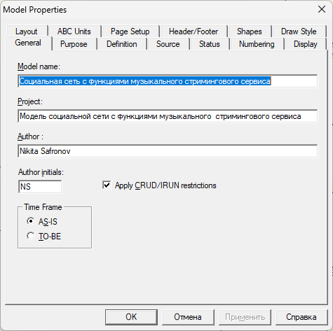

**Рисунок 1** – Сведения о модели

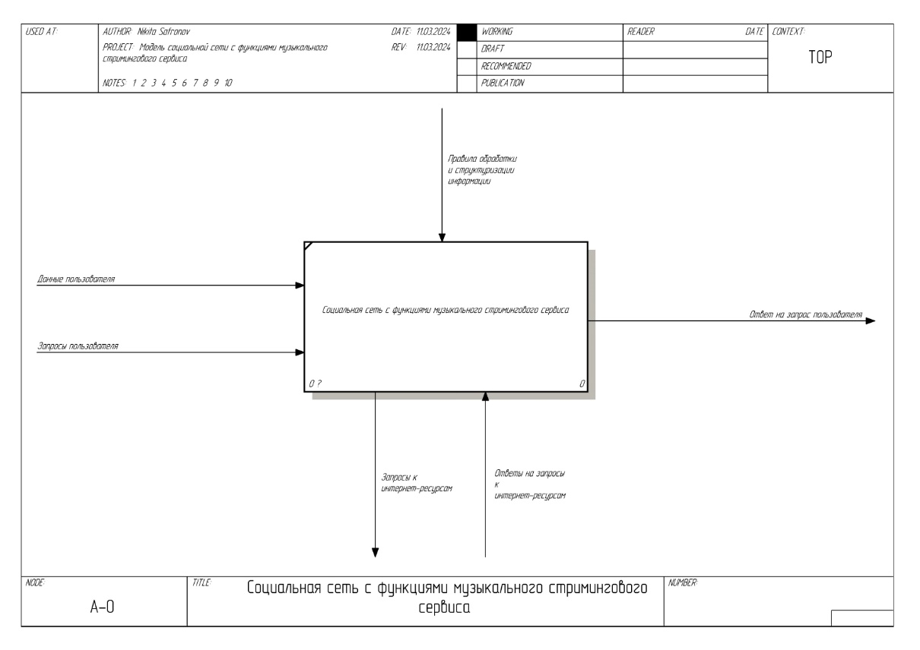

**Рисунок 2** – Диаграмма модели

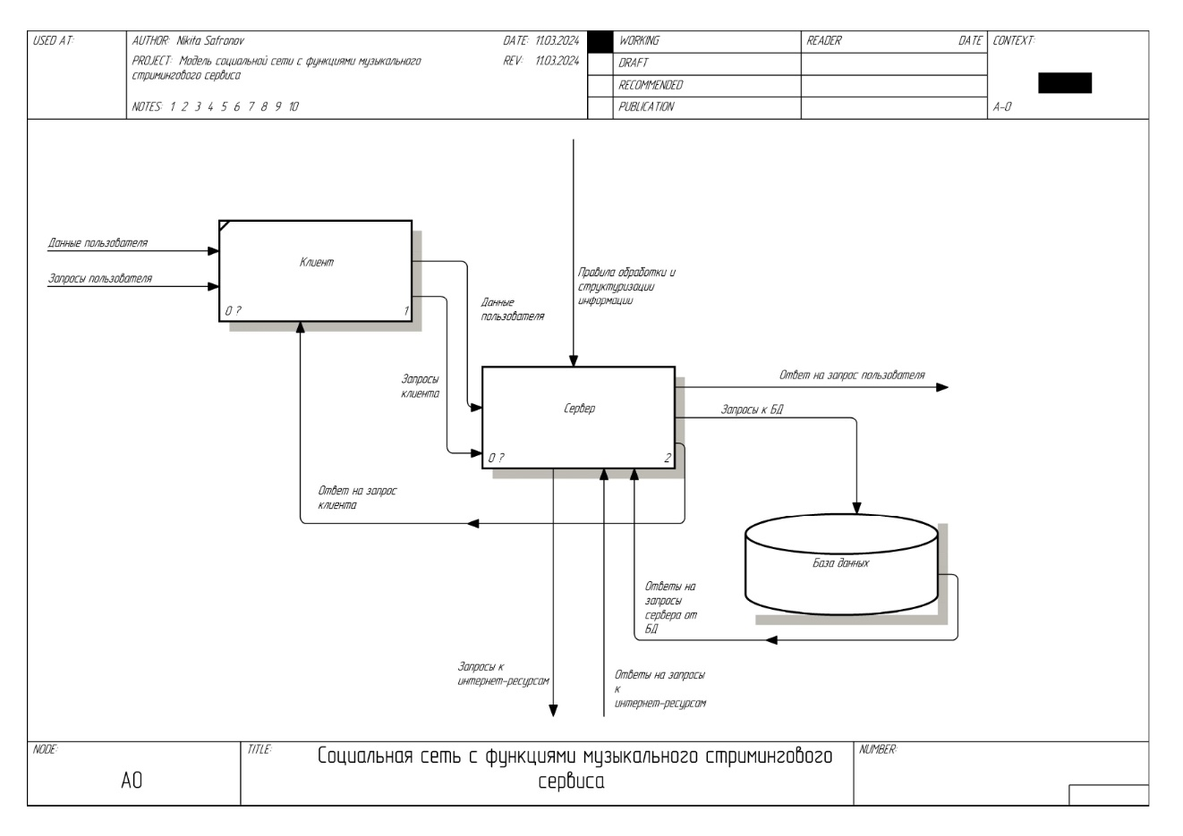

**Рисунок 3** – Диаграмма декомпозиции

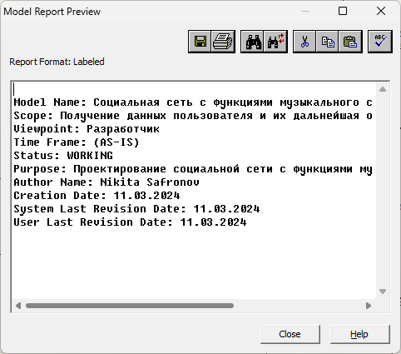

**Рисунок 4** – Отчёт о модели

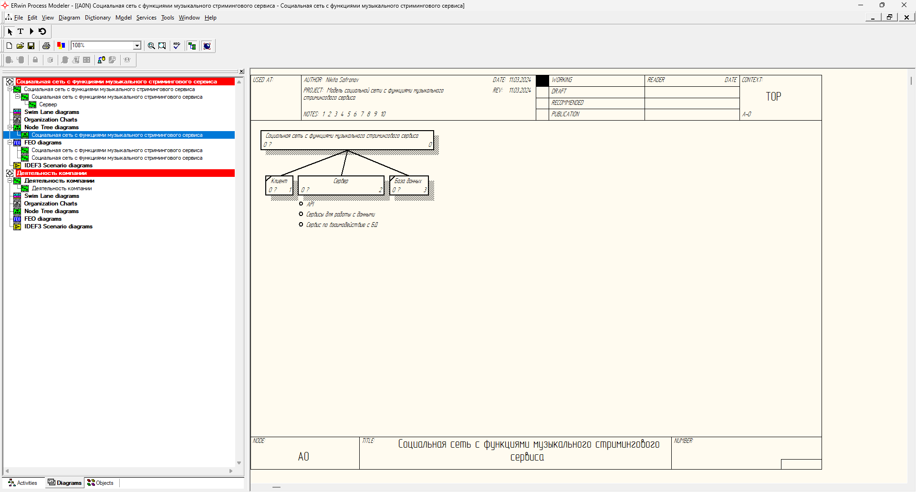

**Рисунок 5** – Диаграмма дерева узлов

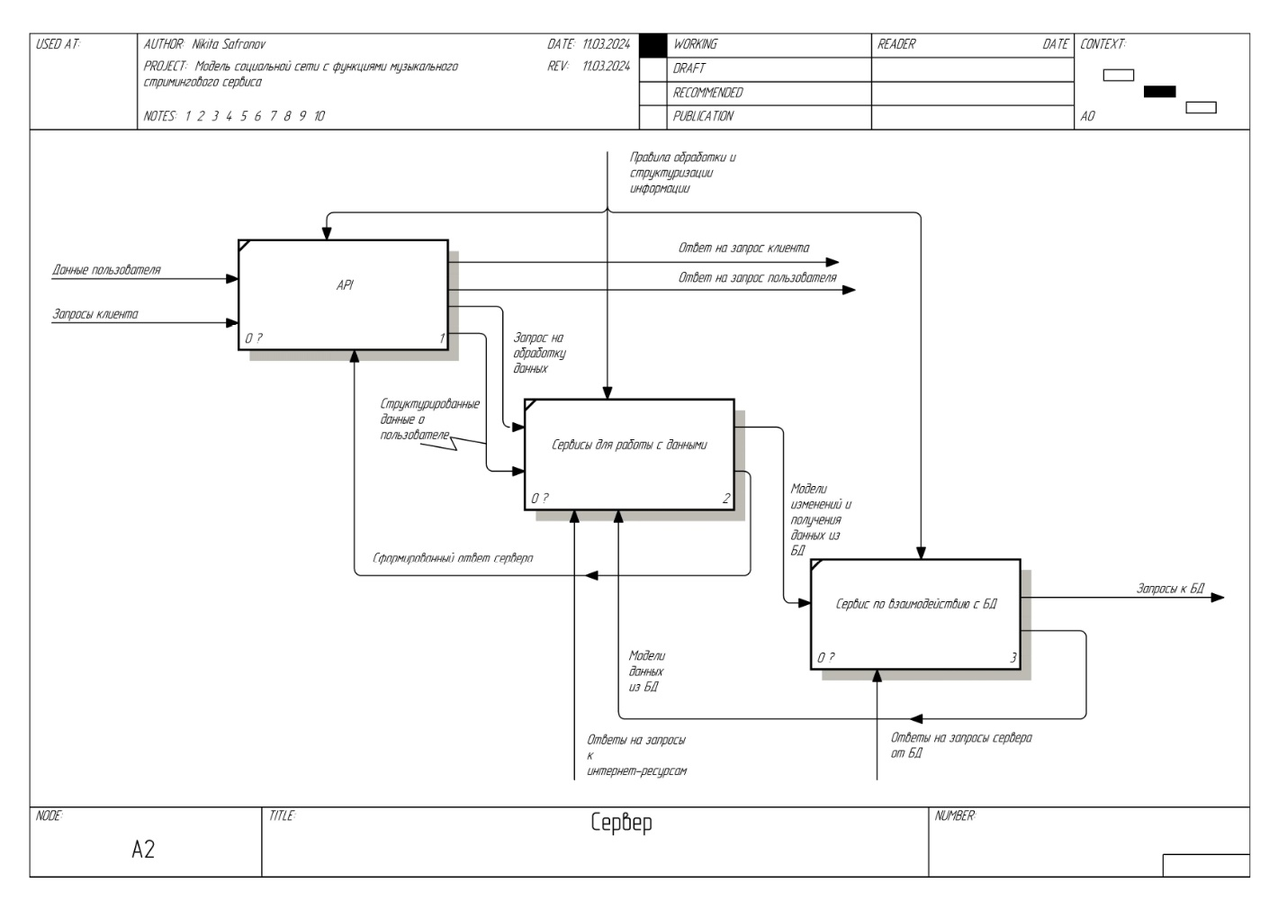

**Рисунок 6** – Диаграмма FEO

**Вывод**: в ходе выполнения лабораторной работы были сформированы практические навыки создания диаграммы узлов и презентационных диаграмм FEO.